Прегравидарная подготовка

Понятие термина «прегравидарная подготовка»
Термин «прегравидарная подготовка» впервые слышат женщины, побывав на консультации у гинеколога по поводу будущей беременности. Поначалу, оно вызывает двоякое чувство: с одной стороны, оно пугает женщину, а с другой ― вселяет надежду, что она сможет родить здорового ребенка.
Слово «прегравидарный» происходит от лат. Gravida (беременная) и приставки «пре» (перед чем-либо). А прегравидарная подготовка ― это и есть щепетильная подготовка к благополучной беременности.
Вопрос о прегравидарной подготовке возникает у пар с ответственным подходом к рождению общих ребятишек, а также у женщин, которые уже не могут самостоятельно стать матерью. В большинстве случаев забеременеть не дают инфекции, гормональные нарушения и ранее прерванные беременности. И это не странно, ведь к 27-30 годам дамы часто стают обладательницами многих болезней, которые передаются половым путем или различных физиологических патологий после аборта.
Важно знать! Планирование беременности ― это удел не только женщин, но и мужчин. Они тоже могут быть носителями инфекций или генетических болезней. К тому же, именно мужчины создают оптимальную психологическую и социальную атмосферу для удачной беременности.

Ключевые этапы прегравидарной подготовки
Большинство пар думают, что планирование беременности ― это попить витамины и бросить курить за 1-2 месяца до этого момента. Это уместно только для молодых и полностью здоровых супругов. Прегравидарная подготовка к желанной беременности начинается за 6-10 месяцев до «работы» над беременностью. Это хлопотливый процесс с определенным перечнем процедур. Возможно, что это отнимет немало сил и финансов, но вы с уверенностью и чистой совестью будете ожидать рождения малыша.
Она показана в таких случаях:
- самопроизвольный выкидыш;
- замершая предыдущая беременность;
- пороки развития плода в прошлом;
- наличие в анамнезе хирургических операций и абортов;
- хронические заболевания.
Прегравидарная подготовка к беременности проходит в несколько этапов:
- Медицинское обследование супругов: сбор анамнеза заболеваний в прошлом, сдача необходимых анализов и диагностические процедуры, консультации ряда специалистов.
- Подготовка пары к зачатию и женщины для вынашивания беременности.
- Вычисление благоприятных дней для зачатия.
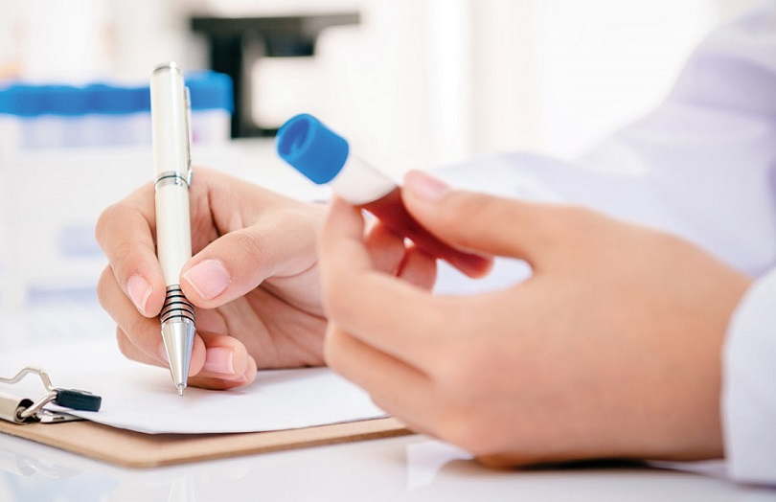

Комплексное обследование супружеской пары
Чтобы этапы прегравидарной подготовки вас не пугали, давайте изучим их поподробней и узнаем, что именно включает в себя обследование перед зачатием. Для начала пару осмотрит терапевт и определит, какие анализу понадобится сдать. Потом женщина отправится на дальнейшее обследование к гинекологу, а мужчина ― к андрологу.

Общее обследование пары
- Осмотр у семейного доктора.
- Забор общих анализов (кровь/моча) и крови на биохимию.
- Диагностика хронических заболеваний и консультация у специалистов (эндокринолог, пульмонолог, кардиолог, стоматолог и др.).
- Идентификация группы крови для профилактики резус-конфликта у беременной женщины и у ее малыша после рождения.
- Прегравидарная подготовка эндометрия. Проводится при хроническом эндометрите или при гипоплазии эндометрия.
- Сдача анализов на ВИЧ, сифилис, гепатит.
- Анализ на торч-инфекции.
- Консультация в генетическом центре.
Это делается по желанию будущих родителей. Но бывают случаи, когда помощь генетика просто необходима:
- возраст женщины более 35 лет, у мужчины ― более 50 лет;
- мертворождение или аномалии развития эмбриона в прошлом;
- генетические заболевания в семье;
- кровные узы между супругами.
Интересно! Обследование по поводу инфекций включает: мазок из цервикального канала и влагалища у женщин, а также из уретры у мужчин, для дальнейшей микроскопической и ПЦР-диагностики. Таким методом определяют наличие микоплазмы, уреаплазмы, хламидий, гонококковой инфекции и венерических заболеваний.

Обследование мужчины у врача-андролога
Этапы прегравидальной подготовки обязательны для мужчины, даже если он чувствует себя совсем здоровым. Кроме процедур перечисленных выше, мужчинам рекомендуют сдать спермограмму, чтобы оценить активность и качество сперматозоидов. На репродуктивное здоровье сильно влияют стрессы, курение, алкоголь и малоподвижный образ жизни. Если обследование проводится на предмет «бесплодия», также определяется гормональный статус.
А знаете ли вы…
Температура тела в мошонке немного ниже, чем по всему телу, поэтому любители саун и сидений с подогревом рискуют значительно ухудшить качество генетического материала.

Обследование у женщин
Не удивительно, что прегравидарная подготовка женщин более тщательная и долгая. Ведь от состояния здоровья мамочки, зависит период вынашивания и рождения.
Дополнительно женщине проводят ряд исследований:
- Полный гинекологический осмотр, включая кольпоскопию и взятие мазков на наличие атипических клеток.
- Узд внутренних органов, чтобы исключить новообразования, эндометриоз, пороки строения матки
- Обследование гормональной панели, если присутствуют признаки нарушений: нерегулярный цикл, чрезмерное оволосение, акне.
- Коагулограмма – анализ на свертываемость крови.
- Комплексное обследование щитовидной железы под наблюдением эндокринолога: гомоны Т4, ТТГ и УЗ-диагностика. Скрытая форма гипотиреоза может вызывать спонтанный выкидыш или умственную отсталость у ребенка (кретинизм).
- Гистологическое исследование жидкости из полости матки, если присутствует хроническое воспаление невыясненной этиологии.
- Диагностика аутоиммунных нарушений.
А что говорит статистика?
У 85% пар зачать ребенка получается на протяжении 6-24 месяцев. И это считается нормой. Если через пару лет результат не появился ― стоит искать причину.
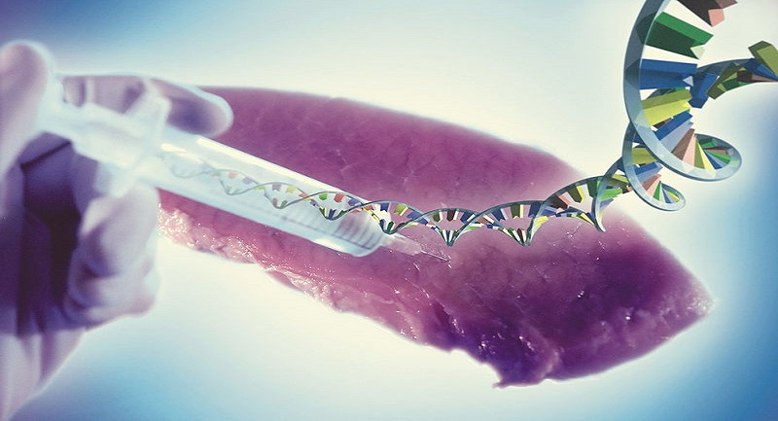

Что нужно предпринять до наступления зачатия и беременности
Когда результаты исследований готовы, супружеской паре разрешается приступать к зачатию, если со здоровьем все хорошо. В случае каких-либо отклонений врачом назначается алгоритм индивидуального лечения (медикаментозное, оперативное, комплексное). Лечение откладывает беременность на 3-6 месяцев в зависимости от сложности болезни.
На этапе подготовки пары к зачатию и женщины к вынашиванию беременности даются следующие рекомендации:
- Отказ от алкоголя и сигарет.
- Активный образ жизни.
- Прием фолиевой кислоты в количестве 400 мкг для женщины и витамина Е обоим партнерам.
- Спокойная атмосфера и никаких стрессов.
- Профилактика ОРВ и гриппа.
- Оптимистический настрой.
- Рациональное питание с достаточным количеством овощей и жиров.
- Табу на продукты с консервантами, красителями и всяческие БАДы.

Определяем возможные дня зачатия
Бесконечные анализы и походы по врачам уже позади. Рацион и правильный режим дня ― идеальны. Осталось совсем немного ― помочь нашему организму скорее справиться с поставленной задачей. Для этого надо всего лишь определить, когда происходит овуляция, чтобы спохватится в нужное время и в нужном месте.
Овуляция ― это благоприятный момент для зачатия. В этот период созревшая яйцеклетка выходит из яичника и направляется в маточную трубу. Происходит овуляция приблизительно на 12-14 день цикла, если он, конечно, регулярный. У женщин до 30 лет за год насчитывается около 8-10 овуляторных циклов. Потом их количество постепенно угасает.
Для решения этого вопроса в арсенале каждой женщины есть много методов. У каждого свои достоинства и недостатки, но выбрать есть из чего:
- Определение овуляции по характеру цервикальной слизи.
- Измерение базальной температуры.
- Календарный метод.
- Тесты на овуляцию.
- УЗД-мониторинг.

Определение овуляции по характеру цервикальной слизи
После менструации в норме выделений быть не должно. Когда яйцеклетка направляется в маточную трубу, женщина может замечать некую влажность, поскольку цервикальная слизь разжижается. В момент овуляции она начинает тянуться, словно яичный белок.
Плюсы такого метода:
- он не требует траты времени и денег
- он безопасен и прост
Минусы
- не дает 100% уверенности, поэтому в целях для предупреждения беременности не годится
- дает ложную картину при воспалительных процессах
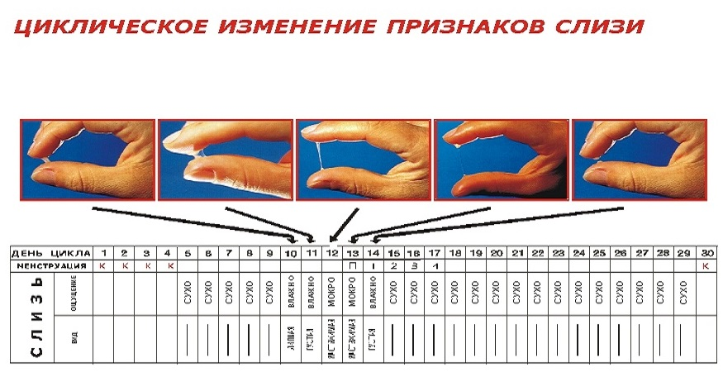

Измерение базальной температуры
Измерять базальную или ректальную температуру надо строго утром после пробуждения. Такой метод довольно точный только в сочетании с УЗД. Температура держится в рамках 35-36⁰С, а в период овуляции происходит резкий скачек до 37⁰С. Эти показатели относительные и у каждой женщины могут быть различными.
Плюсы:
- позволяет объективно оценить картину фаз менструального цикла
- предположить возможный день овуляции
- заподозрить ановуляторный цикл
- определить беременность в первую неделю зачатия
Минусы:
- трудоемкий процесс
- ежедневный мониторинг
- наличие множества факторов, которые влияют на базовую температуру (стресс, плохой сон, алкоголь)
Совет! Для измерения температуры лучше пользоваться электронным градусником ― это безопаснее и быстрее.
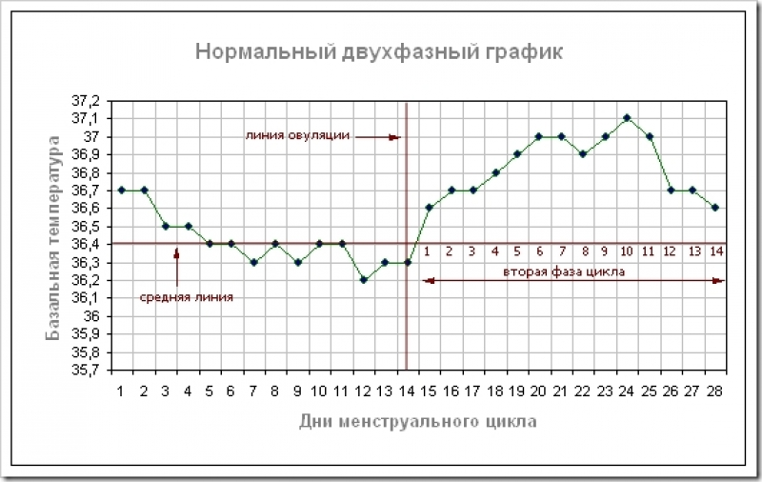

Календарный метод (метод Клауса-Огино)
Этот метод был разработан еще в 1876 году доктором Марией Путнам. Он пригоден только для женщин с регулярным 26-32-дневным циклом. Фертильный (благоприятный) период обозначается с 10 по 17 день цикла.
Плюсы:
- дешевизна и доступность
- удобность в применении
Минусы:
- относительная точность
- можно пропустить раннюю овуляцию вследствии гормонального сбоя

Тесты на овуляцию
Тесты на овуляцию достаточно точный способ. Они недорогие и продаются в каждой аптеке. Достаточно 5 минут для получения результата. Как правило, нужно пять тест-полосок в месяц для мониторинга овуляции. Их принцип действия такой же, как и у тестов на беременность, только в данном случае определяется лютеинизирующий гормон.
Пользоваться такими тестами очень легко. Например, у вас 28-дневный цикл: 28-17=11. Это значит, что тестирование надо проводить с 11 дня цикла.
Плюсы:
- минимальные затраты времени
- 99% достоверности
- безопасность и легкость в использовании
Минусы:
- дополнительные финансовые расходы.
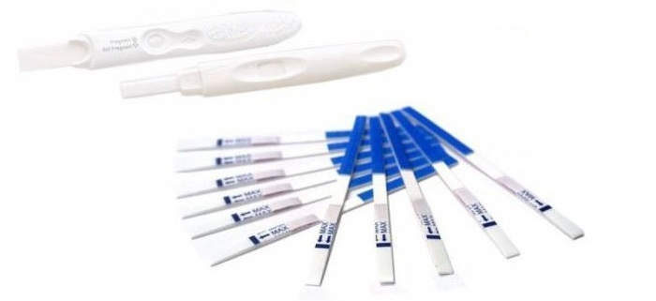

УЗД-мониторинг
Это самый точный способ подтвердить овуляцию. УЗД-контроль проводится 3-5 раз в первую половину цикла для измерения величины фолликулов ― фолликулометрия. И после разрыва доминантного фолликула — для определения овуляторной жидкости и желтого тела, что подтверждает овуляцию.
Плюсы:
- возможность предугадать овуляцию с точностью до 6-12 часов
- подтвердить, что фолликул проовулировал.
Минусы:
- дорого
- нужно несколько раз навещать диагностический центр
- затрата времени.

Удачное завершение прегравидарной подготовки
Прегравидарная подготовка считается удачной, если вы держите в руках положительный тест на беременность. Теперь остается довести все до логического конца. Окончательный этап ― это ранее подтверждение беременности, скрининнговые тесты, биохимическая диагностика и узд-мониторинг. Это поможет сохранить долгожданную беременность и родить чудного малыша.

